Biomy - hory
Zeměpis
14. sada
VY_32_INOVACE_280

Anotace | Srovnání horských ekosystémů celého světa.
Druh učebního materiálu | DUM
Očekávané výstupy | Žák ukáže na mapě světové velehory a uvede příklady druhů.
Pro koho je materiál určen | 6. ročník
Autor | Mgr. Jakub Vrtěl
Datum vzniku | duben 2013
Vzdělávací oblast | Člověk a svět

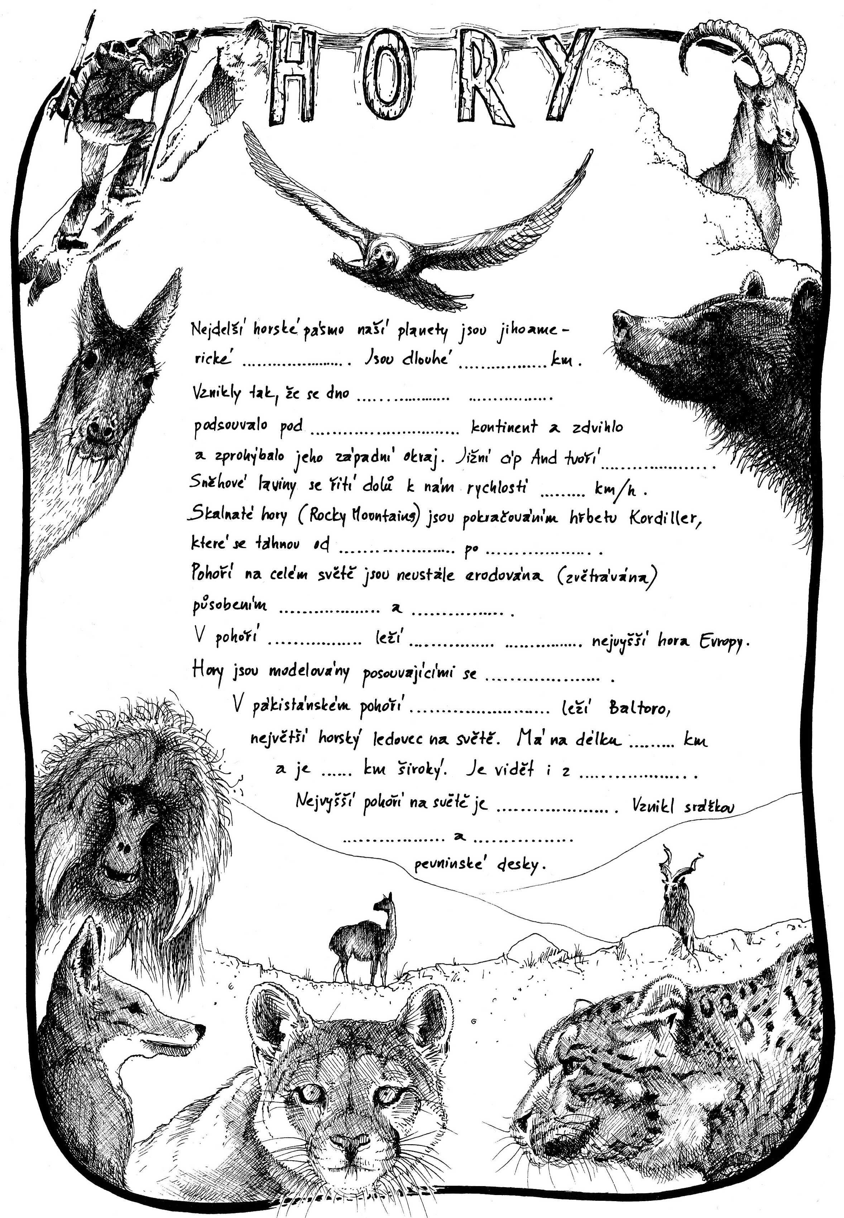

KOZOROH VARIO
Etiopská
vysočina

Pracuj s atlasem a spoj šipkami obrázky a správná místa v mapce světa.
Velehory jsou tmavé.

KABAR PIŽMOVÝ
východní Himálaj

MEDVĚD GRIZZLY
Skalisté hory
OREL SKALNÍ
Himálaj, Alpy

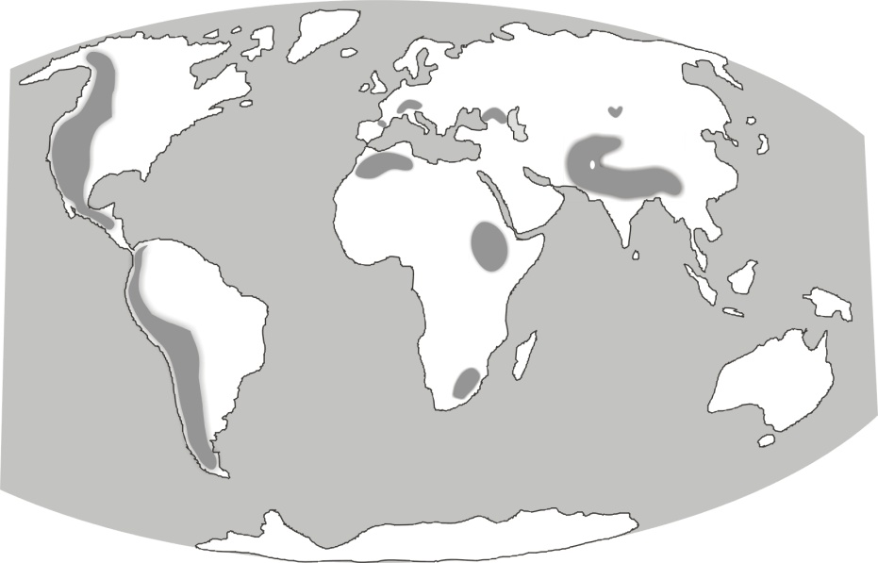

IRBIS
(SNĚŽNÝ LEVHART)
Himálaj
VLČEK
ETIOPSKÝ
Etiopská vysočina
PUMA
(HORSKÝ LEV)
Kordillery
Popiš v mapce další pohoří:

Atlas, Kavkaz, Altaj, Pyreneje,
Dračí hory, Kilimandžáro.
KOZA ŠROUBOROHÁ
Himálaj
LAMA GUANAKO
Andy
PAVIÁN DŽELADA
Etiopská vysočina

